Offenau, März 2021

AM Logistic Solutions vermietet AutoStore-Roboter
  - Komplett-Service inklusive Lizenzgebühr, Wartung und Reparaturen

Für Kunden des Integrators AM Logistic Solutions wird das kompakte Kleinteile-Lagersystem AutoStore ab sofort noch flexibler: Der Spezialist für Lagerautomatisierung vermietet als weltweit erster Distributor AutoStore-Roboter zeitlich befristet, um während saisonaler Spitzen die Leistungsfähigkeit der Anlagen punktuell steigern zu können.
M Mit dem neuen Angebot baut AM Logistic Solutions seinen umfassenden Kundenservice für das AutoStore-System weiter aus. Der Integrator erfüllt damit den lange gehegten Wunsch seiner Kunden, zu saisonalen Nachfragehöhepunkten die Kommissionierleistung ihrer Anlagen für einen gewünschten Zeitraum erhöhen zu können. Dazu gehört die Leihe der Roboter für eine Mindestdauer von einem Monat. Der gestaffelte Mietpreis beginnt mit 1.200 Euro – abhängig von der Nutzungszeit der Roboter. Zu diesem Service gehört ein Komplettpaket bestehend aus AutoStore-Lizenzgebühr, Wartungs- und Reparaturservice. Anschließend an die Miete erhalten Nutzer zudem die Möglichkeit, die Roboter dauerhaft in ihren Betrieb zu übernehmen. Dann wird ihnen die Leihgebühr anteilig auf den Kaufpreis angerechnet.

Investition in guten Kundenservice
Für das flexible Angebot baut AM Logistic Solutions einen eigenen Roboter-Pool auf. Dafür investiert der Marktführer für AutoStore-Anlagen in der DACH-Region in die energiesparenden Geräte sowie die bei ihrem Einsatz anfallenden Lizenzgebühren. So schafft der Distributor seinen Kunden eine Möglichkeit, die Kommissionierleistung in ihrem AutoStore-Lager für die Peak-Phase auf die benötigte Kommissionierleistung zu erhöhen. Sie können damit beispielsweise das Weihnachtsgeschäft oder andere Nachfrage-Höhepunkte wie die Freiluftsaison in vielen Sportarten einfacher bewältigen. „Auch mit dauerhaften Erweiterungen können unsere Kunden nun schnell und liquiditätsschonend beginnen“, betont Norbert Golz, Geschäftsführer von AM Logistic Solutions.
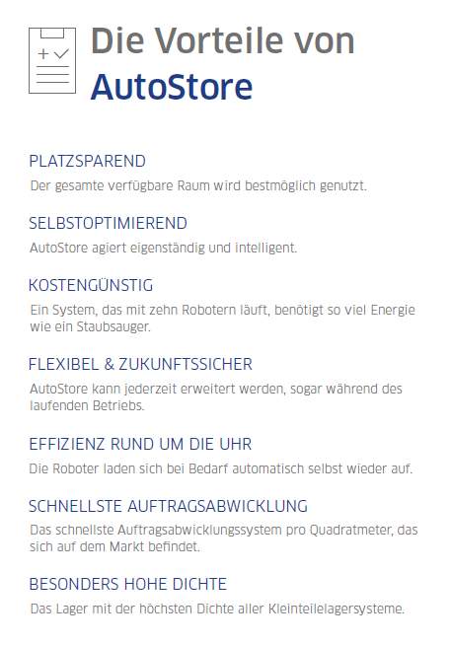
Seit Jahren versteht sich AM Logistic Solutions als Vorreiter und Innovator beim Einsatz von AutoStore-Systemen. In fast jedes der abgeschlossenen AutoStore-Projekte hat der Marktführer in der DACH-Region besondere Ideen eingebracht. Deshalb ist es konsequent, dass der Distributor aus Offenau mit seinem Mietroboter-Pool nun den größten Wunsch seiner Kunden erfüllt.

